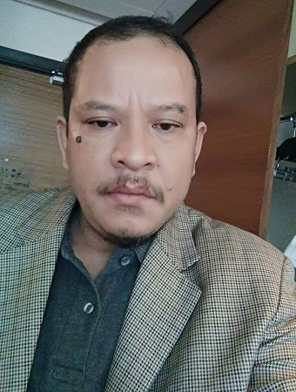
Drs. Simon Saragih, MBA
Lahir 5 Oktober 1963, Sumut

Pendidikan:
- SD Negeri Mariah Purba Saribu (Kec Purba, Kab Simalungun, Sumut), 1970-1975
- SMP St Agustinus Haranggaol (idem), 1976 -1979
- SMA Seminari Menengah Pematang Siantar (sampai kelas 2), lalu pindah ke SMA Budi Mulia Pematang Siantar, 1979 - 1983
- FE UGM (1983 - 1988)
- Program MBA aliansi Nanyang Technological University (NTU) & MIT (USA) (2001-2002) karena bea siswa dari Pemerintah Singapura

Pekerjaan:
1. Litbang Kompas (1989 - 1991)
2. Wartawan lapangan di bidang ekonomi (1991-1998)
3. Editor Desk Ekonomi (1998-2002
4. Editor Desk Internasional (2003-2013)
5. Wartawan Senior (2013 – sekarang)
Publikasi:
1. Biografi Presiden Rusia Vladimir Putin, 2007
2. Biografi Presiden AS Barack Obama, 2008 (dicetak ulang)
3. Buku tentang kemajuan ekonomi China bersama rekan Kompas, dicetak ulang
4. Biografi : 3 orang
- Taralamsyah Saragih, komponis legendaris Simalungun yang memiliki reputasi nasional dan internasional
- Elpidius Van Duijnhoven (misionaris besar di Simalungun), mentor sepanjang usia mantan menteri DR Cosmas Batubara
- Eduardus Verrijt, guru Seminari yang masih hidup dan kini berusia 90 tahun lebih
Catatan: Publikasi di atas semuanya tergolong laris

Penghargaan:
1. Juara 1 penulisan dari Badan Penyehatan Perbankan Nasional (BPPN) Tahun 2000
2. Juara 1 penulisan berita dari PERTAMINA, Tahun 2001
3. Juara 2 penulisan dari Asuransi Jiwa Bumi Putera
4. Meraih penghargaan dari pembaca Kompas lewat kategori "Peringkat 1 Desk Internasional" dengan berita-berita yang paling banyak dibaca (2003-2013)

